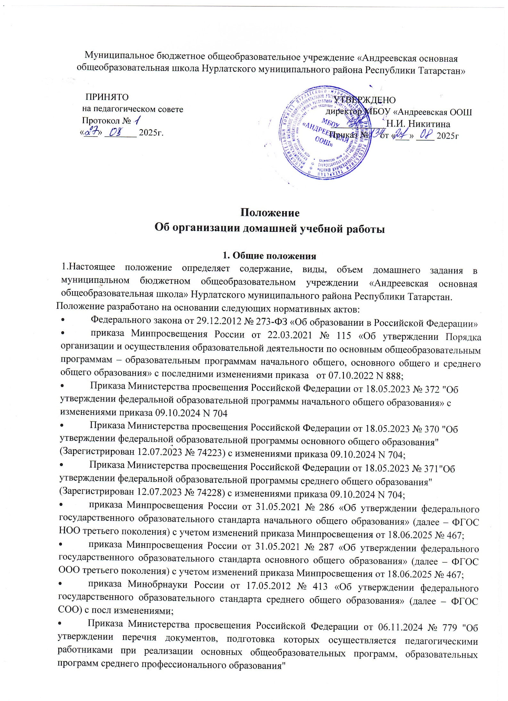
- приказа Минпросвещения Российской Федерации от 05.11.2024 № 769 Об утверждении федерального перечня учебников с изменениями Приказа Министерства просвещения Российской Федерации от 01.04.2025 № 258;
- Приказ Министерства просвещения Российской Федерации от 18.07.2024 № 499 "Об утверждении федерального перечня электронных образовательных ресурсов

- Устава МБОУ «Андреевская ООШ»
- Методические рекомендации по организации домашней учебной работы обучающихся общеобразовательных организаций" (разработаны ИСРО по поручению Минпросвещения России)
1.1. Домашняя работа - учебная деятельность обучающихся общеобразовательных организаций, выполняемая ими самостоятельно или с участием родителей (законных представителей), спроектированная педагогом с целью обеспечения достижения планируемых результатов обучения.
1.2. Домашнее задание - специально отобранное или сконструированное педагогом учебное задание, предназначенное для самостоятельного, парного, группового, совместного с родителями (законными представителями) выполнения обучающимися во внеучебное время.
1.3. Домашняя работа состоит из комплекса домашних заданий, выполнение которых опосредованно сопровождается педагогическими работниками (включая этапы организации, объяснения и проверки).
1.4. Самостоятельная подготовка обучающихся к занятиям, выполнение обучающихся домашних заданий, данных педагогическими работниками в рамках образовательной программы для выполнения во внеучебное время, осуществляется обучающимися в домашних и иных условиях, в том числе в цифровой образовательной среде, и предусматривает выполнение обучающимися письменных и устных, практических и творческих, проектных, исследовательских работ в целях совершенствования, развития и практического применения формируемых в ходе урока предметных знаний и умений, универсальных учебных действий и их использования для решения учебных, учебно-познавательных и учебно-практических задач в соответствии с планируемыми результатами рабочей программы учебного предмета

2. Цели и задачи домашней работы
2.1. Целью домашней учебной работы является становление учебной самостоятельности обучающихся, развитие навыков самообучения и самообразования, необходимых на протяжении жизни.
2.2. Домашняя работа является продолжением работы в классе и направлена на повторение, закрепление, систематизацию, обобщение, углубление, а также приобретение знаний, умений, навыков и способов деятельности.
2.3. При организации домашней работы педагогическими работниками ставятся цели по достижению личностных, метапредметных и предметных результатов обучения в соответствии с федеральными государственными образовательными стандартами и примерными рабочими программами учебных предметов.

3. Организация домашней работы
3.1. Выполнение обучающимися домашних заданий происходит в домашних условиях.

3.2. Домашние задания направлены на всестороннее развитие обучающихся, учитывают их интересы, предусматривают выполнение письменных и устных, практических, творческих, проектных, исследовательских работ, в том числе выполняемых в цифровой образовательной среде.
3.3. Домашняя работа предполагает включение домашних заданий для самостоятельного, парного, группового, а также совместного со взрослыми выполнения.
3.4. Домашняя работа характеризуется системностью, последовательностью, посильностью, доступностью, разнообразием видов и форм и ориентирована на подготовку школьников к решению учебных и жизненных задач.
3.5. В первом классе домашнее задание не задается. Во втором классе домашнее задание вводятся постепенно с подробным объяснением, обучающимся хода их выполнения (включая организацию процесса).
-В 7 - 11 классах допустимы домашние задания на выходные дни, направленные на повторение и систематизацию полученных знаний, в объеме, не превышающем 1/2 установленных СанПиНом норм (см. п. 3.10). На праздничные дни домашние задания не задаются.
3.6. Домашние задания на каникулярное время не задаются; рекомендуется предоставление обучающимся списка литературы для самостоятельного чтения.

3.7 Объем домашних заданий не может превышать 1/2 от объема работы, выполненной на уроке.
3.8. При организации домашней работы к следующему учебному дню учитывается суммарный объем домашних заданий, их трудоемкость и временные затраты на выполнение.
3.9. Регулярность привлечения обучающихся к выполнению домашних заданий и их объем определяется педагогическими работниками исходя из принципов разумности, целесообразности, с учетом динамики работоспособности школьников в течение недели, возрастных возможностей обучающихся и норм СанПиНа
3.10 В первом классе домашнее задание не задается. Суммарный объем домашнего задания по всем предметам для каждого класса не должен превышать продолжительности выполнения 1,5 часа - для 2 и 3 классов, 2 часа - для 4 -5 класса, 2,5 часа - для 6 - 8 классов, 3,5 часа - для 9 - 11 классов.
-Для выполнения задания, требующего длительной подготовки (например, подготовка доклада, реферата, оформление презентации, заучивание стихотворений),
3.11. На выполнение трудоемких домашних заданий (например, сочинение, доклад) обучающимся предоставляется не менее 7 (семи) календарных дней, либо на усмотрение учителя, предоставив достаточное количество времени.
3.12. Запись педагогом домашних заданий в электронном дневнике рекомендуется задавать на текущем уроке , но не позднее окончания текущего дня;
3.13. Педагогическими работниками осуществляется проверка домашних заданий.
3.14. Оценивание выполнения домашних заданий педагогическими работниками происходит с помощью отметок или словесно на основе установленных критериев оценивания по учебному предмету.
3.15. Рекомендуется включать в состав домашней работы дифференцированные и индивидуальные домашние задания.
3.16. С целью недопустимости перегрузки обучающихся домашними заданиями рекомендуется использовать потенциал внеурочной деятельности.
3.17. С целью повышения учебной мотивации школьников рекомендуется организовывать домашние задания на основе посещения информационно-библиотечных центров, музеев, театров, выставок и других объектов культуры.
3.18. В период отсутствия в школе по причине болезни домашние задания обучающимися могут не выполняться.

4. Организация домашней работы с использованием электронных
средств обучения (ЭСО)
4.1. При организации домашней работы с использованием ЭСО необходимо заранее ознакомить обучающихся с гигиеническими правилами их использования и профилактикой заболеваний при работе за компьютером.
4.2. Выполнение домашних заданий с использованием ЭСО (например, компьютера, ноутбука) допускается для учащихся 1 - 2-х классов в течение не более 20 минут, 3 - 4-х классов - не более 25 минут, 5 - 9-х классов - не более 30 минут, 10 - 11-х классов - не более 35 минут.
4.3. Для организации домашней работы с использованием ЭСО педагогические работники вправе самостоятельно отбирать необходимый контент и учебные задания, отвечающие требованиям российского законодательства.

5. Учебно-методическое обеспечение организации
домашней работы
5.1. Для организации домашней работы обучающихся педагогические работники используют учебники и учебно-методические комплекты, включенные в Федеральный перечень учебников, допущенных к использованию при реализации имеющих государственную аккредитацию образовательных программ начального общего, основного общего, среднего общего образования организациями, осуществляющими образовательную деятельность.
5.2. Педагогические работники могут использовать учебные пособия, рабочие тетради, наглядные пособия, хрестоматии, самоучители, практикумы, выпущенные организациями, входящими в перечень организаций, осуществляющих выпуск учебных пособий, которые допускаются к использованию при реализации имеющих государственную аккредитацию образовательных программ начального общего, основного общего, среднего общего образования.
5.3. Учебные и информационные материалы, используемые для организации домашней работы обучающихся, должны соответствовать требованиям федерального законодательства.

6. Контроль за организацией и результативностью
домашней работы
6.1. Контроль за выполнением обучающимися домашних заданий возлагается на педагогических работников.
6.2. Контроль за отбором видов и форм домашних заданий, их количеством, трудоемкостью и содержанием возлагается на педагогических работников и администрацию образовательной организации.
6.3. Контроль за соблюдением норм СанПиНа 1.2.3685-21 при организации домашней работы возлагается на педагогических работников и администрацию образовательной организации.
6.4. Контроль за недопустимостью перегрузки и соблюдением норм учебной суммарной нагрузки в течение дня, недели, четверти (триместра, полугодия, года) возлагается на администрацию образовательной организации.
6.5 Предметом контроля являются электронные журналы, электронные дневники и тетради обучающихся.
По результатам контроля заместителем директора по учебно-воспитательной работе является аналитическая справка о деятельности учителя по вопросам организации домашнего задания.

